Часть 1
«Письмо от матрёшки»

Цель. Упражнять в умении различать и называть геометрические фигуры (круг, квадрат, треугольник)
Задачи. Упражнять в счёте и отсчёте на слух, на ощупь (в пределах 5). Учить соотносить форму предметов с геометрическими фигурами, шаром и кубом, развивать умение сравнивать предметы по цвету, форме и виличине.
Родитель сообщает детям, что матрёшка прислала им письмо, в котором даны следующие задания.
- Ребёнок угадывает музыкальный инструмент по услышанным звукам. (Родитель играет на инструменте). Ребёнок считает звуки, и показывает карточку с таким же количеством кругов. (пример - 4 удара, 4 круга на карте)

Родителю
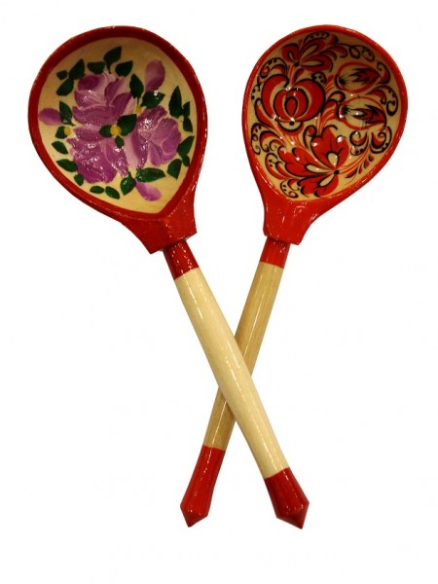

Ребёнку
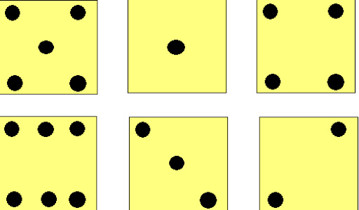
Спросить ребёнка сколько кругов на карточке? Спросить ребенка, почему он показал карточку с таким количеством кругов?
- Ребёнок показывает карточку, на которой столько кругов, сколько предметов на «открытке». (пример 6). Сколько кругов у тебя на карточке?

Ребёнок

Ребёнок (открытка)
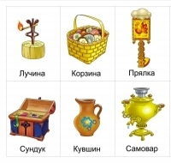

- Посчитайте, сколько шариков в ваших мешочках, проверить правильность ответа.

Ребёнку
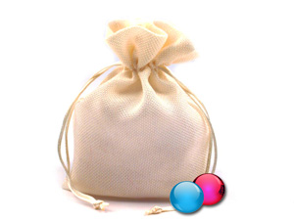

- Определите, какое число загадала матрёшка. (Родитель берет любую карточку) Ребёнок ищет карточку, на которой столько же кругов. Проверить правильность ответа.

Родителю

Ребёнку

Часть 2
«Дидактическая игра найди фигуру»
У родителя на столе предметы в форме шара и куба: мяч, клубок ниток, коробка в форме куба, кубик и т.д. Ребёнок называет фигуру и предмет, похожий на неё.

